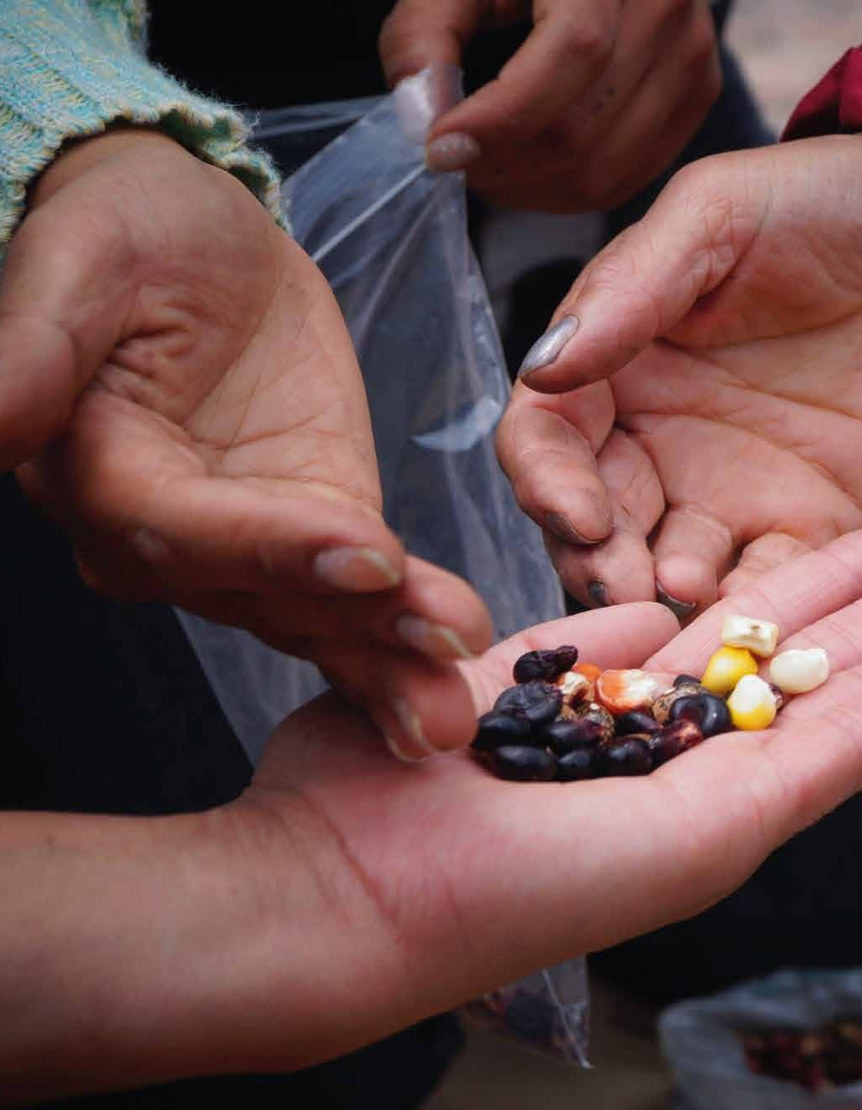
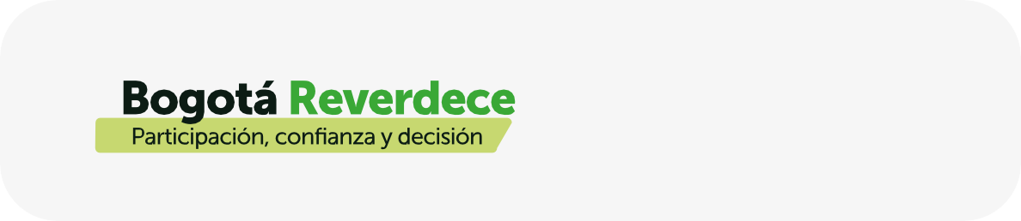
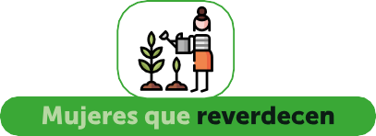
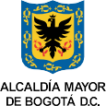
C O N V O C AT O R I A
PARA SELECCIÓN DE ORGANIZACIONES DE LA
SOCIEDAD CIVIL

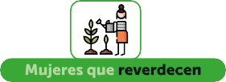

Alcaldía de Bogotá a través de la Secretaría de Ambiente y el Programa de Naciones Unidas para el Desarrollo (PNUD) y con la cofinanciación del proyecto “ReactivAcción” financiado por USAID, adelanta el proyecto “Sembradoras por la ReactivAcción”, cuyo objeto es “promover la recuperación económica en Bogotá D.C por medio de la generación de empleos verdes”. El proyecto busca contribuir a la estabilización de los medios de vida de mujeres en condición de vulnerabilidad, garantizando el cuidado del ambiente, la recuperación post COVID 19, y un impacto ambiental, social y económico en beneficio de la ciudad.
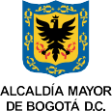
Para lograr este propósito se abre esta convocatoria, mediante la cual se seleccionarán las organizaciones ambientales no gubernamentales, sin ánimo de lucro que se encuentren legalmente constituidas y con sede en la Ciudad de Bogotá, que en caso de ser seleccionadas podrán desarrollar una subvención de bajo valor (SBV), en las líneas de acción del proyecto.
Las Subvenciones de bajo valor SBV son asignaciones monetarias no reembolsables, orientada a fortalecer capacidades de las organizaciones de la sociedad civil y socios no gubernamentales, con el fin de generar y construir soluciones a problemas del desarrollo sostenible.

Esta convocatoria busca generar 56 empleos verdes, de los cuales al menos el 70% deberán ser para mujeres habitantes de Bogotá, en condición de vulnerabilidad, en actividades de arbolado en zonas públicas.
¿Cuál es
el objetivo de la convocatoria?

¿Quiénes

se pueden presentar?
Son elegibles organizaciones sociales no gubernamentales, sin ánimo de lucro que se encuentren legalmente constituidas y con sede en la Ciudad de Bogotá con experiencia e interés en temas ambientales relacionados con arbolado en zonas urbanas.

No serán elegibles:

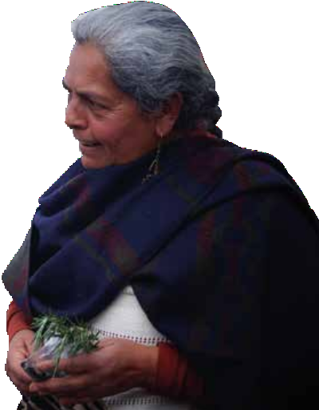
- Las organizaciones que actualmente tengan un acuerdo de SBV con el proyecto Sembradoras por la ReactivAcción del PNUD
- Personas naturales, entidades con ánimo de lucro
- No serán elegibles organizaciones que no estén constituidas legalmente

La propuesta deberá ser enviada a más tardar el 24 de junio de 2022 al siguiente correo: sembradorasporlareactivaccion@undp.org

Alcance

La convocatoria busca contribuir a la reactivación económica post COVID 19, mediante la generación de empleos verdes para aportar al mantenimiento del arbolado en zonas urbanas, con la inclusión de mujeres en situación de vulnerabilidad (al menos el 70 %), según criterios establecidos por la Secretaría de Integración Social del Distrito Capital, de tal manera que se contribuya al logro de las metas ambientales del distrito capital. Las características de los empleos a generarse en el marco de esta convocatoria son:

Tiempo de contratación: 6 meses
Honorarios para cada persona vinculada: 810.300 pesos, más un bono de productividad de máximo 183.200. Este bono se aplicará de acuerdo con los lineamientos del programa.
Actividades con una proyección de 4 horas diarias, días hábiles.
Cada organización deberá supervisar y constatar que las personas vinculadas, cumplan con sus obligaciones en el sistema de seguridad social (salud, pensión y ARL).
Cada persona vinculada deberá establecer un compromiso de vinculación y terminación completa del programa de formación asociado a las labores propias del empleo.
Las personas seleccionadas no podrán estar vinculadas al Programa “Mujeres que Reverdecen Aprender Haciendo” de la Secretaría Distrital de Ambiente.

Para efectos de esta convocatoria se considera mujeres en condición de vulnerabilidad las siguientes:

Población participante:

  - Mujeres con jefatura femenina con ausencia de generación de ingresos.
  - Mujeres jóvenes que no estudian ni trabajan.
  - Mujeres que pertenezcan al grupo étnico: Rom-Gitano, indígena, negro o afrocolombiano, palenquero, Raizal de archipiélago de San Andrés y Providencia.
  - Mujeres víctimas de violencia.
  - Mujeres que tengan a su cuidado personas con discapacidad, niños, niñas de primera infancia o personas mayores (para este caso se tendrá en cuenta en el marco de la convocatoria que manifiesten disponibilidad de tiempo y contar con un familiar que les apoyo en el cuidado de las personas a su cargo).
  - Personas que se identifican como mujeres que hacen parte de los sectores LGBTI.

Condiciones para participar en el proyecto por parte de las personas en condición de vulnerabilidad:
- Contar con una adecuada capacidad motriz que le permiten un óptimo movimiento de sus miembros inferiores y superiores sin ningún tipo de restricción, con aptitud para desarrollar actividades como excavar tierra, cortar ramas, podar, entre otras.
- Contar con un estado de salud que le permita levantar cargas iguales o superiores a 5 kilogramos y trabajar al aire libre en cualquier condición climatológica.
- Aptitud y capacidad para seguir los procesos y procedimientos indicados por los profesionales de campo.
- Capacidad para el trabajo en equipo y contar con autonomía para realizar de manera adecuada las labores asignadas.

Metas
del proyecto
Las metas de las labores a desarrollar se estiman por localidad y línea de trabajo, quedando de la siguiente manera:

Línea de trabajo 4:
Actividades de mantenimiento de arbolado en zonas urbanas
Meta: realizar el mantenimiento de 3.150 árboles del parque el Tunal y el Rincón de Venecia en la localidad de Tunjuelito

Ubicación | Cantidad de árboles | Área m²
Parque Tunal | 2800 | 2199
Rincon de Venecia | 350 | 275
Total | 3150 | 2474

1 ASBV por un monto máximo de COP $570.000.000

Fuente: Información suministrada por el Jardín Botánico de Bogotá.

Plazo de ejecución

El plazo de ejecución de la propuesta es de siete (7) meses. La propuesta deberá contener un cronograma general con al menos una reunión mensual donde se realizará la presentación de avances.

Formación y certiﬁcación de competencias laborales

El Jardín Botánico de Bogotá y la SDA aportarán las guías metodológicas a partir de las cuales PNUD desarrollará un proceso de formación de formadores con los equipos de las organizaciones seleccionadas. Este proceso será complementado con la certificación de competencias laborales a realizarse por una entidad especializada.

¿Qué temas

debe abordar la
propuesta
La propuesta debe incluir:

  - Justificación de la selección del área geográfica y línea de trabajo presentado por la organización postulante. Tenga en cuenta que las organizaciones solo podrán aplicar a una línea de trabajo y a una localidad.

  - Diligenciar y presentar el ítem 12 “Formato de presentación de la propuesta” de acuerdo con las orientaciones del “Anexo 1 Nota técnica”.

  - Incluir el listado de población beneficiaria preliminarmente seleccionada (nombre, cédula, dirección) de acuerdo con los criterios establecidos en esta convocatoria.

  - Especificar como realizará el proceso de información y divulgación en la localidad y como se desarrollará el proceso de selección y vinculación de las personas en condiciones de vulnerabilidad, asegurando que mínimo el 70% de las personas vinculadas serán mujeres, de acuerdo con los lineamientos del programa.

Inclusión del enfoque de género de manera transversal en la propuesta.
Describir cómo se motivará y asegurará la participación en los procesos de formación de acuerdo con el tema seleccionado y certificación de competencias del personal vinculado. La formación será liderada por el equipo de programa y la certificación será coordinada con el SENA.

Describir como asegurará el cumplimiento de las normas vigentes en salud y seguridad en el trabajo. la capacitación y apropiación de las mismas, por parte del personal (profesionales y operarios) vinculado al proyecto.

Especifique como se articula su propuesta la política ambiental del Distrito Capital.

Asegurar en el contenido y presupuesto de la propuesta la inclusión de medidas de bioseguridad frente a COVID 1, de acuerdo con las disposiciones del gobierno nacional (Decreto 539 de abril de 2020 – Protocolo de bioseguridad para mitigar, evitar la propagación y realizar el adecuado manejo de la pandemia del Coronavirus COVID 19)

Firmar conformidad con la aplicación de las indicaciones técnicas contenidas en el DOCUMENTO TECNICO DE SOPORTE 2021 Plantación y Mantenimiento de Arbolado Joven Urbano del Jardín Botánico de Bogotá, si aplica a la línea de trabajo 4 (ver item 3).

Financiación

El proyecto ha establecido como montos máximos por la línea de acción los siguientes:

Valor del ASBV:
570.000.000
pesos colombianos

El proyecto ha establecido como monto máximo de costos de administración el 3% (gastos bancarios, suministro de papelería, impresión, póliza, conectividad).

Rubros no financiables: Los gastos que no son elegibles dentro de una subvención son: Adquisición de dispositivos de telefonía móvil/celular, compras de maquinaria, vehículos, terrenos, propiedades, carga prestacional, licor, estupefacientes, propinas, grupos musicales, regalos y domicilios, costos administrativos diferentes a los especificados como papelería, impresiones, gastos bancarios y pólizas.

Las organizaciones deberán cumplir con los siguientes requisitos:
Criterios
para la
selección de las organizaciones

- Presentar evidencia de la ejecución de al menos un proyecto ambiental donde se hayan realizado contrataciones de operarios en terreno.

- Se valorará positivamente experiencia de trabajo de la organización en los procesos de la localidad donde se presentará. Anexar soportes que acrediten la experiencia.

- Se valorará positivamente presentación de evidencia de su participación en el voluntariado ambiental de la SDA.

- Presentar la propuesta en el formato anexo a esta convocatoria

Método
de evaluación

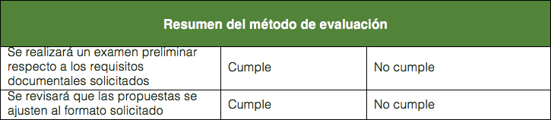
Si cumple la revisión anterior se procederá a considerar el cumplimiento de los criterios solicitados en el numeral anterior:

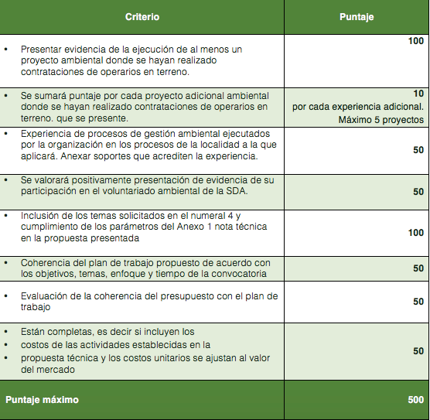

Los documentos solicitados a continuación son requisito para que la organización postulante sea considerada en este proceso:
  - Certificado de existencia y representación legal (Máximo de 30 días de expedición)
  - RUT de la organización actualizado (Máximo de 30 días de expedición)
Requisitos
documentales que debe anexar a la propuesta:
  - Copia legible del documento de identidad del representante legal de la organización
  - Antecedentes disciplinarios del representante legal (procuraduría, contraloría, personería de Bogotá y policía)
  - Carta de entendimiento donde se exprese el compromiso en la participación del programa.
  - Si su entidad es seleccionada deberá:
  - Abrir una cuenta corriente única para el manejo de los recursos del proyecto
  - Se le aplicará una evaluación de capacidades y riesgos
  - Póliza de manejo y cumplimiento

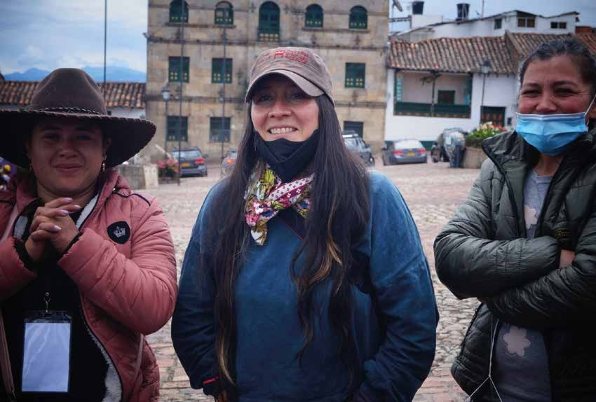

Divulgación de la convocatoria: del 10 de junio al 24 de junio

Recepción de las propuestas: hasta el 24 de junio

Evaluación de las propuestas: del 27 de junio al 1 de julio

Comunicación de resultados: 5 de junio

Recepción de documentos de las organizaciones seleccionadas: 30 de junio al 8 de julio

Firma del Convenio: entre el 18 y el 22 de julio

La propuesta deberá ser enviada a más tardar el 24 de junio al siguiente correo: sembradorasporlareactivaccion@undp.org

